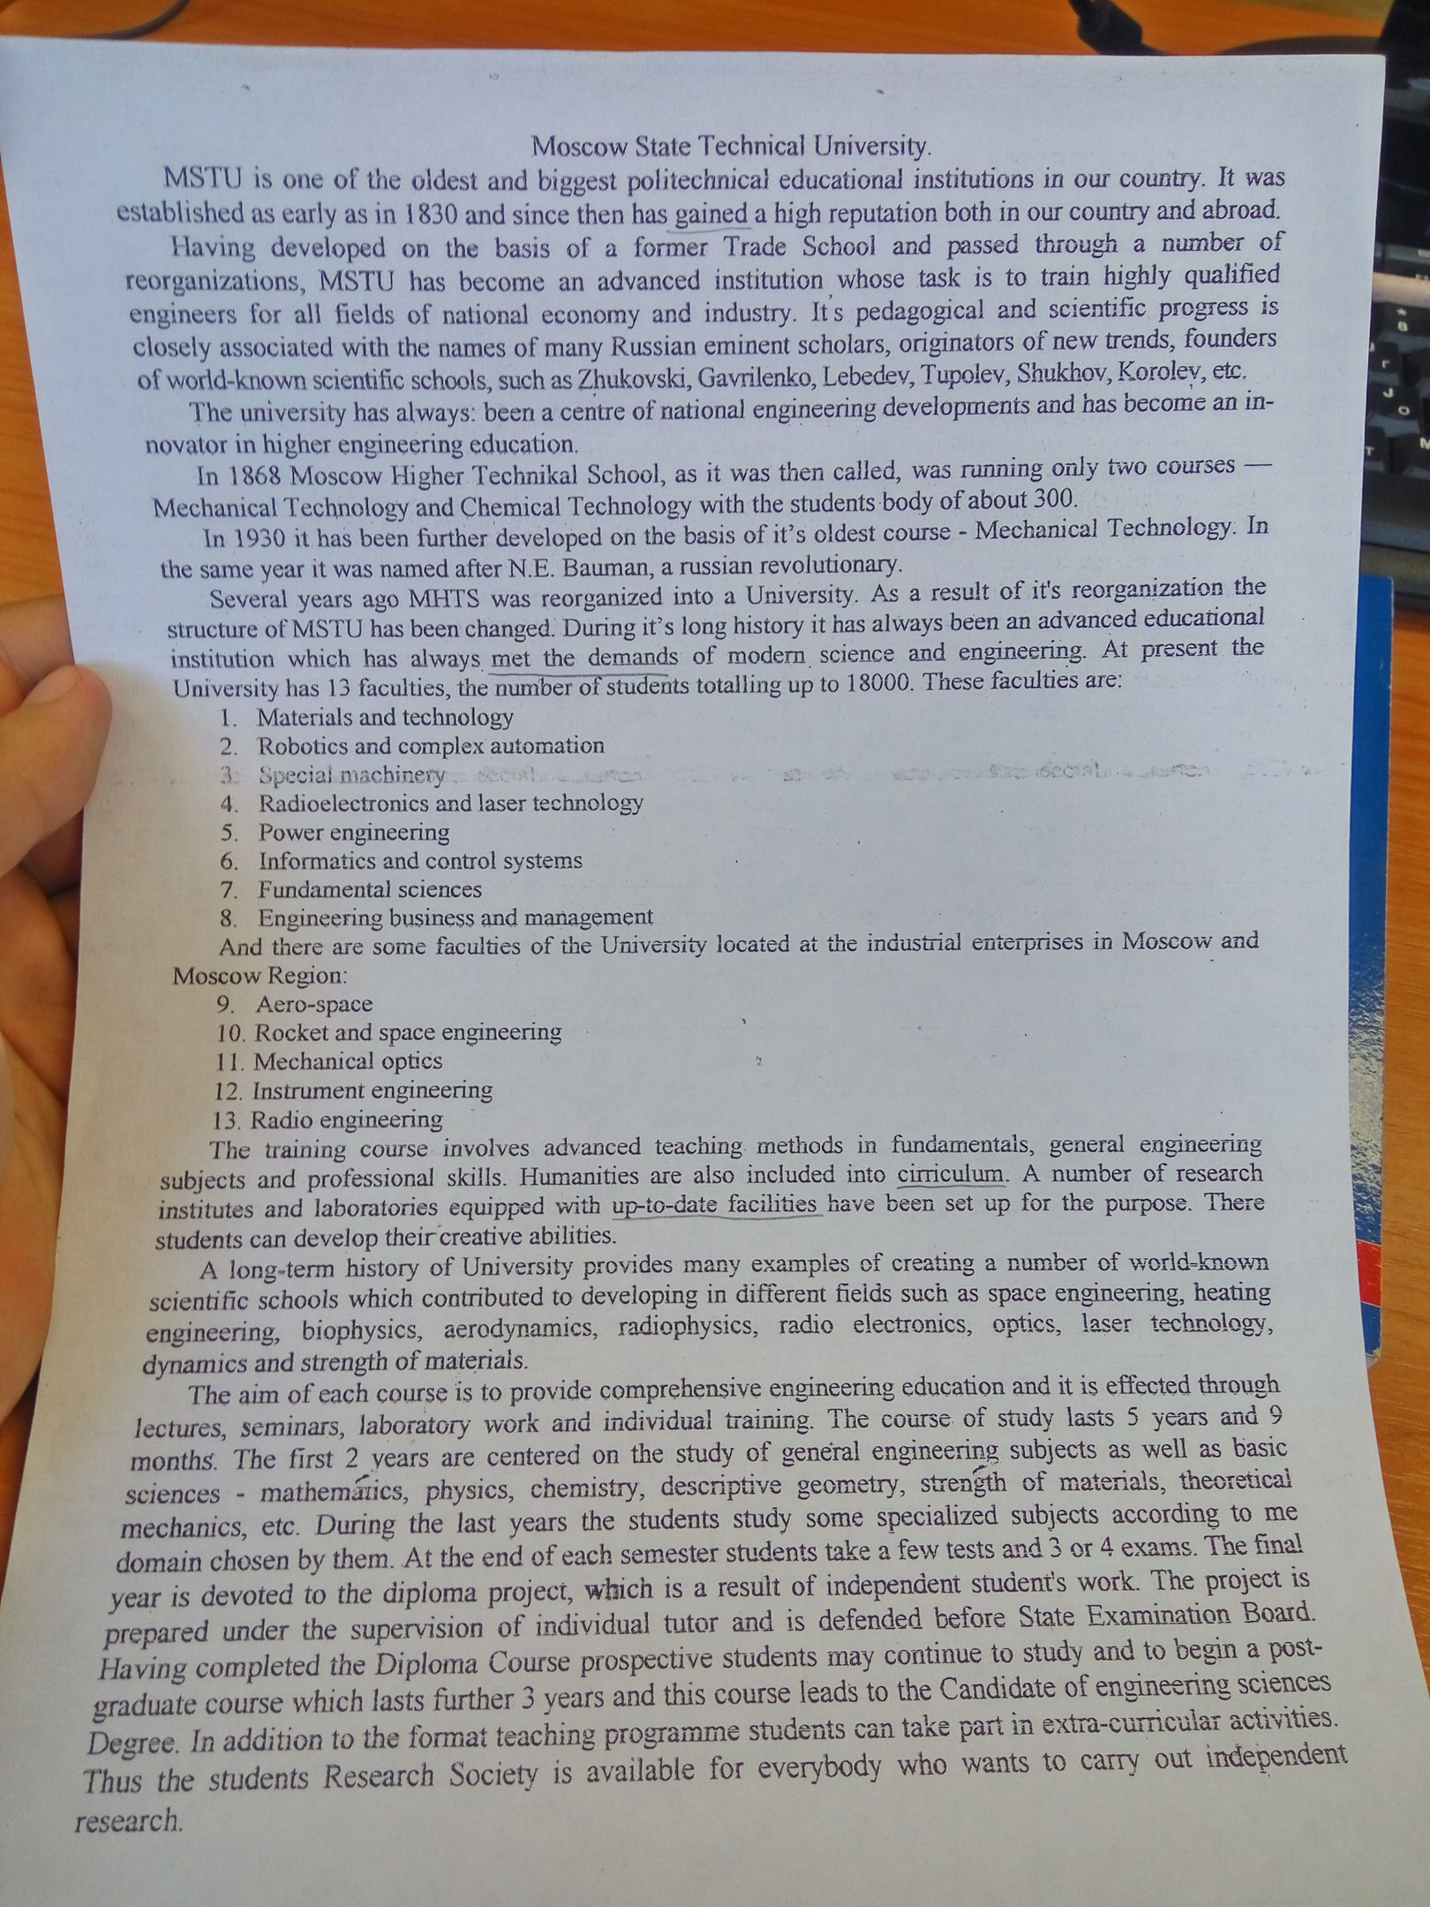
Established – учрежден
gained – получил
both … and... – как… так и...
having developed – развиваясь, получив развитие
trade school – ремесленная школа, ремесленное училище
former – бывшей
advanced – передовой
whose task is to train – задачей которого является подготовка
eminent scholars – выдающиеся ученые
originators – создатель
further – дальнейшим
met the demands – удовлетворял требованиям
totalling up – в сумме
enterprises - предприятия
involves – включает в себя
general – общие
curriculum – учебный план
up to date facilities – современные объекты
purpose – цель
long term – долгосрочный
provides – обеспечивает
contributed – способствовал
which contributed to the development – которые внесли вклад в развитие
heating engineering - теплотехника
strength – прочность
aim – цель
provide – предоставить, обеспечить
comprehensive – комплексный
domain – сфера
devoted – посвящается
prepared – подготовленный
supervision – надзор
tutor – наставник
prospective – перспективные
postgraduate – аспирантура
leads – приводит
curricular – внеклассных
activities – деятельность (виды деятельности)
thus – таким образом
carry out - выполонять

